и
3 х
3S О и
Ю О
S
«
s я
<u *
я
CD
CQ О К <u
S
о-
<
X 2
ЧО OS
m
HQ
н
о О X Я
и к
о Я
•у
я
рз (Я
Н D
й 2а
9- f-
се я
5 <L>
Н &
*н< се
I ^
| СП VO
с о <и &н PQ О К о ад се
Он
О и
о
«
о о се с
и
и о я н я <и я о
Я
к и
б о я н
Он о
с °
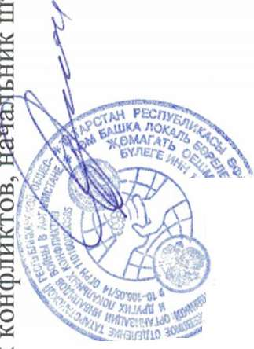
о⁴
о о
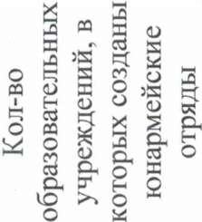
ОЧ
X
о 3 _
СО Я >Я
' J3 я
" С я
- в и
* fc ч
<и 5 й
- § 6
ю й я
о о, >>
о
о
U
о «
о и
<L> «
Л
С? <
Он
св О
о К
S
о *
э
о
и
о
я «
Й 5
я о.
й о
5К
2 к я
(U
о СП
я Q. 2
н
2 н
Я
«
d J я о
я _ s « о
М я
S о
о
= оа
О (U
в о
о «
>Я ^{л}
Й Ч
Он <
зЯ О О 3 я
Я - О) о о ^{J} CQ
(U Ьй
s о
я Й I
U
о я я 0) о со
о
Й я
О
о ж
се и о о се
5
о U
2
Я С

